Санкт-Петербургский политехнический университет Петра Великого
Институт компьютерных наук и технологий
Высшая школа интеллектуальных систем и суперкомпьютерных технологий

Отчет по лабораторной работе №3
Дисциплина: Низкоуровневое программирование.
Тема: Программирование RISC-V.

Выполнил
студент гр. 3530901/90003 _________________________ Бехтольд Ек.В.
(подпись)

Принял
преподаватель _________________________ Алексюк А.О.
(подпись)

«___» ______________ 2021 г.

Санкт-Петербург
2021
ОГЛАВЛЕНИЕ
1. Техническое задание …………………………………………………………..3
2. Метод решения ………………………………………………………………...3
3. Код программы на языке ассемблера RISC-V………………………………..4
4. Подпрограмма с вызывающей программой в соответствие с ABI………….8
5. Выводы………………………………………………………………………...12

1. Техническое задание.
1.1 Разработать программу для RISC-V, реализующую циклический сдвиг массива чисел на заданное количество разрядов влево, отладить программу в симуляторе Jupiter. Массив (массивы) данных и другие параметры (преобразуемое число, длина массива, параметр статистики и пр.) располагаются в памяти по фиксированным адресам.
1.2 Выделить определенную вариантом задания функциональность в подпрограмму, организованную в соответствии с ABI, разработать использующую ее тестовую программу. Адрес обрабатываемого массива данных и другие значения передавать через параметры подпрограммы в соответствии с ABI. Тестовая программа должна состоять из инициализирующего кода, кода завершения, подпрограммы main и тестируемой подпрограммы.
2. Метод решения.
Пример: пусть в смежных ячейках памяти машины, начиная, например, с адреса 100, размещены следующие значения: 0, 1*2 ⁻¹⁶ , 2*2 ⁻¹⁶ , 3*2 ⁻¹⁶ , 4*2 ⁻¹⁶ , 5*2 ⁻¹⁶ .В двоичном представлении:
100: 0000000000000000
101: 0000000000000001
102: 0000000000000010
103: 0000000000000011
104: 0000000000000100
105: 0000000000000101
В целочисленной интерпретации, эти комбинации разрядов соответствуют числам 0, 1, 2, 3, 4, 5. После выполнения программы в тех же ячейках памяти должны располагаться числа: 2, 3, 4, 5, 0, 1 (осуществлен циклический сдвиг на 2 разряда влево).
Для реализации данной задачи мы будем брать элемент массива из ячейки и записывать его в предыдущую ячейку, предварительно первый элемент поместив в рабочую ячейку. На место последнего элемента положим элемент хранящийся в рабочей ячейки. Эта процедура будет продолжаться k- раз, где к — количество сдвигов.
3. Код программы на языке ассемблера RISC-V
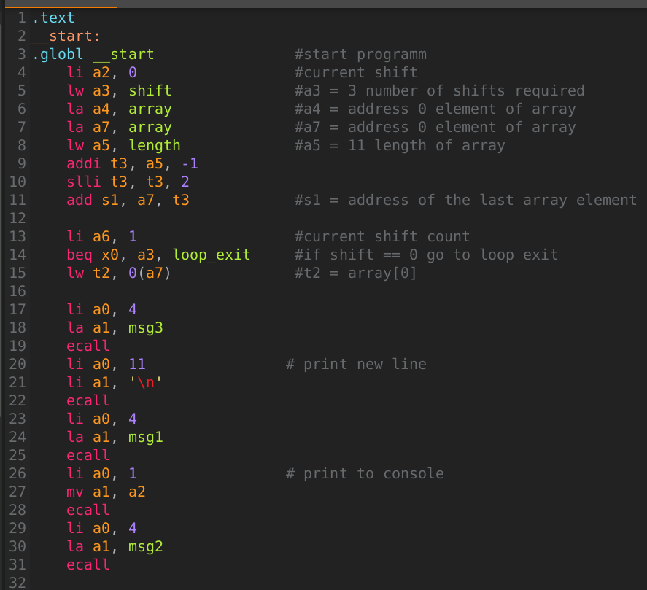
Рис. 1. Листинг программы.
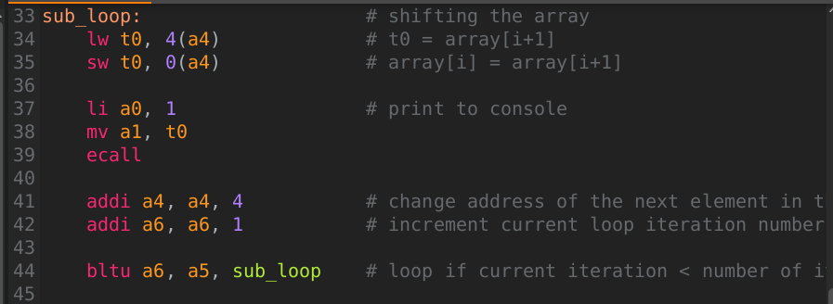
Рис. 1.2. Листинг программы(продолжение).
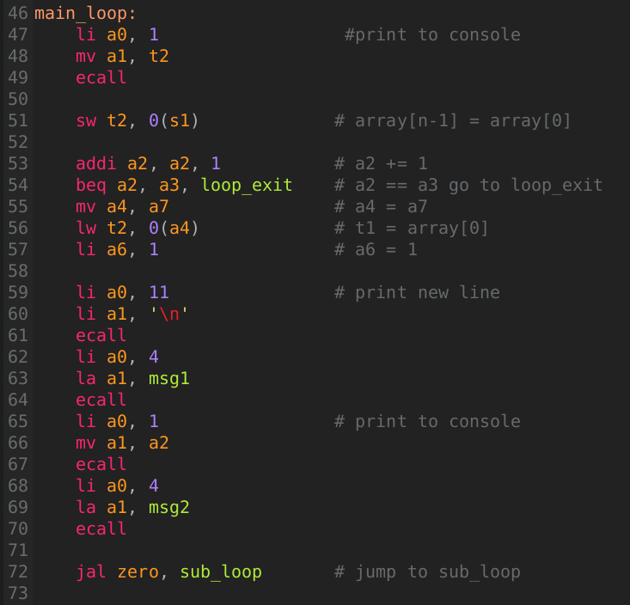
Рис. 1.3. Листинг программы(продолжение).
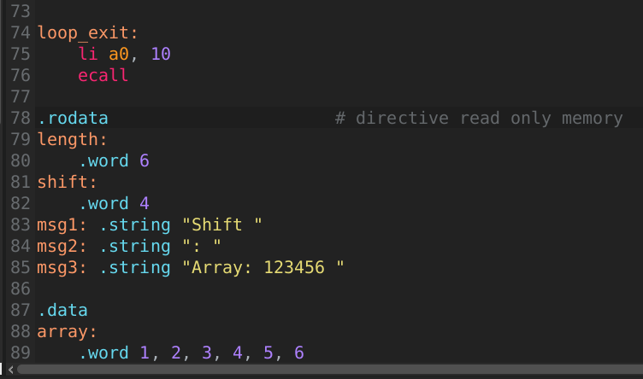
Рис. 1.4. Листинг программы(продолжение).
Сперва идет обозначение директивы .text, которая обозначает, что последующие инструкции будут размещаться в секции кода “text”, то есть начиная с адреса 0x00010008. Метка start является меткой начала программы.
Дальше следует директива. globl, которая указывает, что последующая последовательность символов является экспортируемой.
- С помощью псевдоинструкции lw (записать данные из одного адреса памяти в другой) записываем в регистр a5 длину массива.
- Вызывая инструкцию la (записать адрес одной ячейки в другой адрес памяти), мы записываем в a4 адрес 0 по счету элемента массива.
- а2 -текущее количество сдвигов.
- а3 – необходимое количество сдвигов.
- а4 – адрес нулевого элемента массива.
- а7 - адрес нулевого элемента массива для восстановления адреса в регистре а4.
- s1 - адрес последнего элемента массива.
- а6 – текущее сдвинутое количество элементов, отсчет начинается с 1 по причине того, что за цикл должны будут сдвинуться на 1 разряд вправо все элементы, кроме последнего.
- Beq - проверка: если указано сдвинуть массив на 0, то мы не выполняем работу, иначе выполняем первый цикл.
- Первый цикл направлен на выполнение сдвига на 1 разряд массива. Берем элемент из ячейки i+1 и помещаем его в ячейку i.
- Далее прибавляется 1 к количеству сдвинутых разрядов, и проверка: если количество сдвинутых разрядов еще не равно длине массива, то заново выполняем цикл sub_loop, иначе в последнюю ячейку массива кладем нулевой элемент.
- После следует цикл main_loop, нужный для того, чтобы контролировать, необходимо ли еще раз сдвинуть массив на один элемент или же массив сдвинут на заданное количество разрядов.
- Увеличиваем на 1 количество выполненных сдвигов и сравниваем, достигло ли оно необходимого значения, если да, выходим из цикла и заканчиваем работу, в противном случае снова переходим к циклу sub_loop.
- В дириктиве .rodata располагаются неизменяемые данные, предназначенные только для чтения.
- В директиве .data располагается исходный массив, а после выполнения работы программы конечный результат.
- Результат работы программы выводится в консоль в удобочитаемом для пользователя виде.
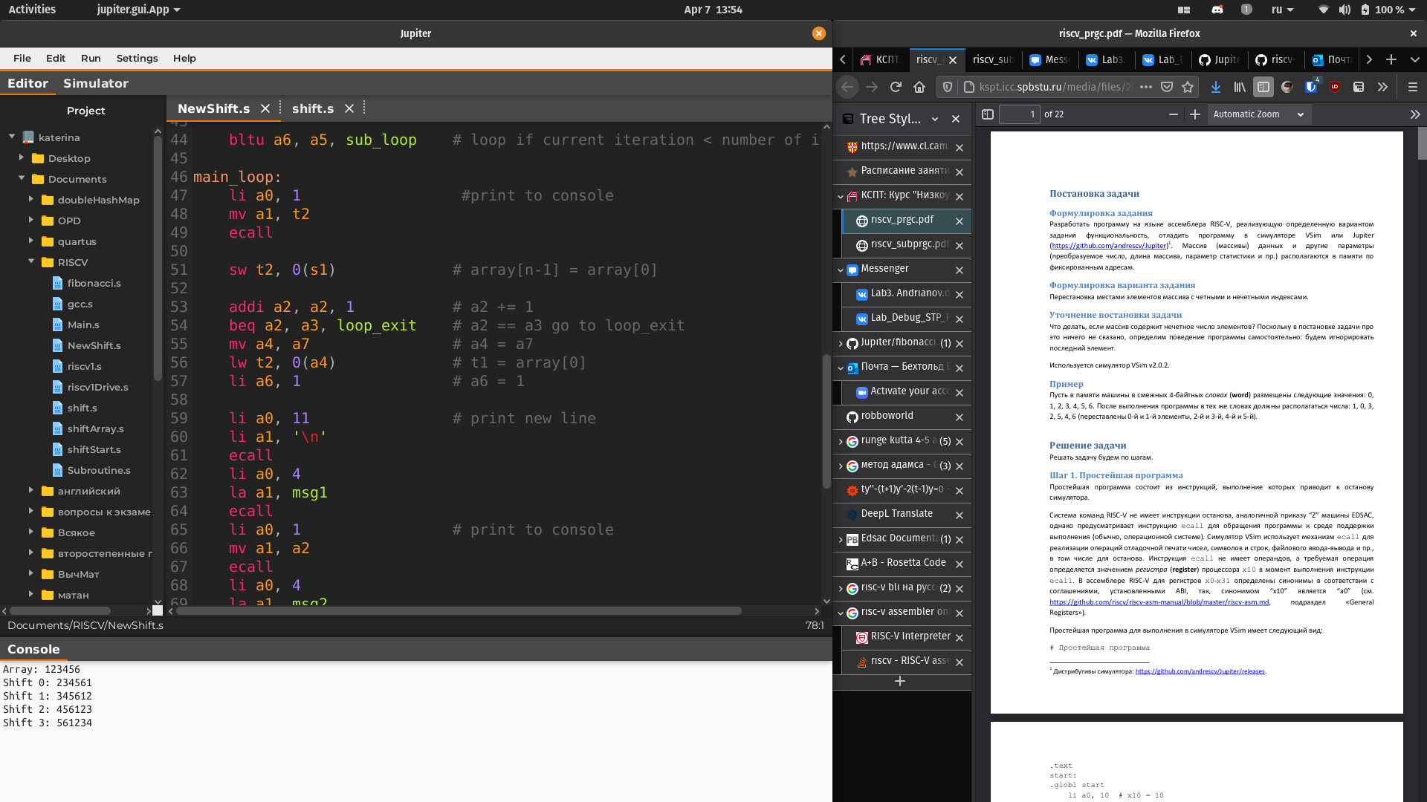
Рис. 2. Результат работы программы.
4. Подпрограмма с вызывающей программой в соответствие с ABI
Теперь нам потребуется модифицировать подпрограмму, реализовав в ней функциональность тестовой программы. В то же время, код, обеспечивающий вызов main и завершение работы, может использоваться «как есть» в самых разных программах. Учитывая это, мы разобьем текст программы на 3 файла: setup.s, main.s и shift_sub.s.
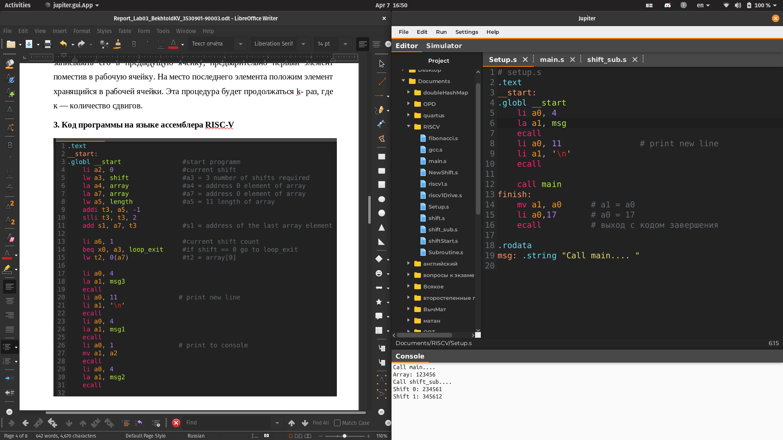
Рис. 3. Листинг программы setup.s.

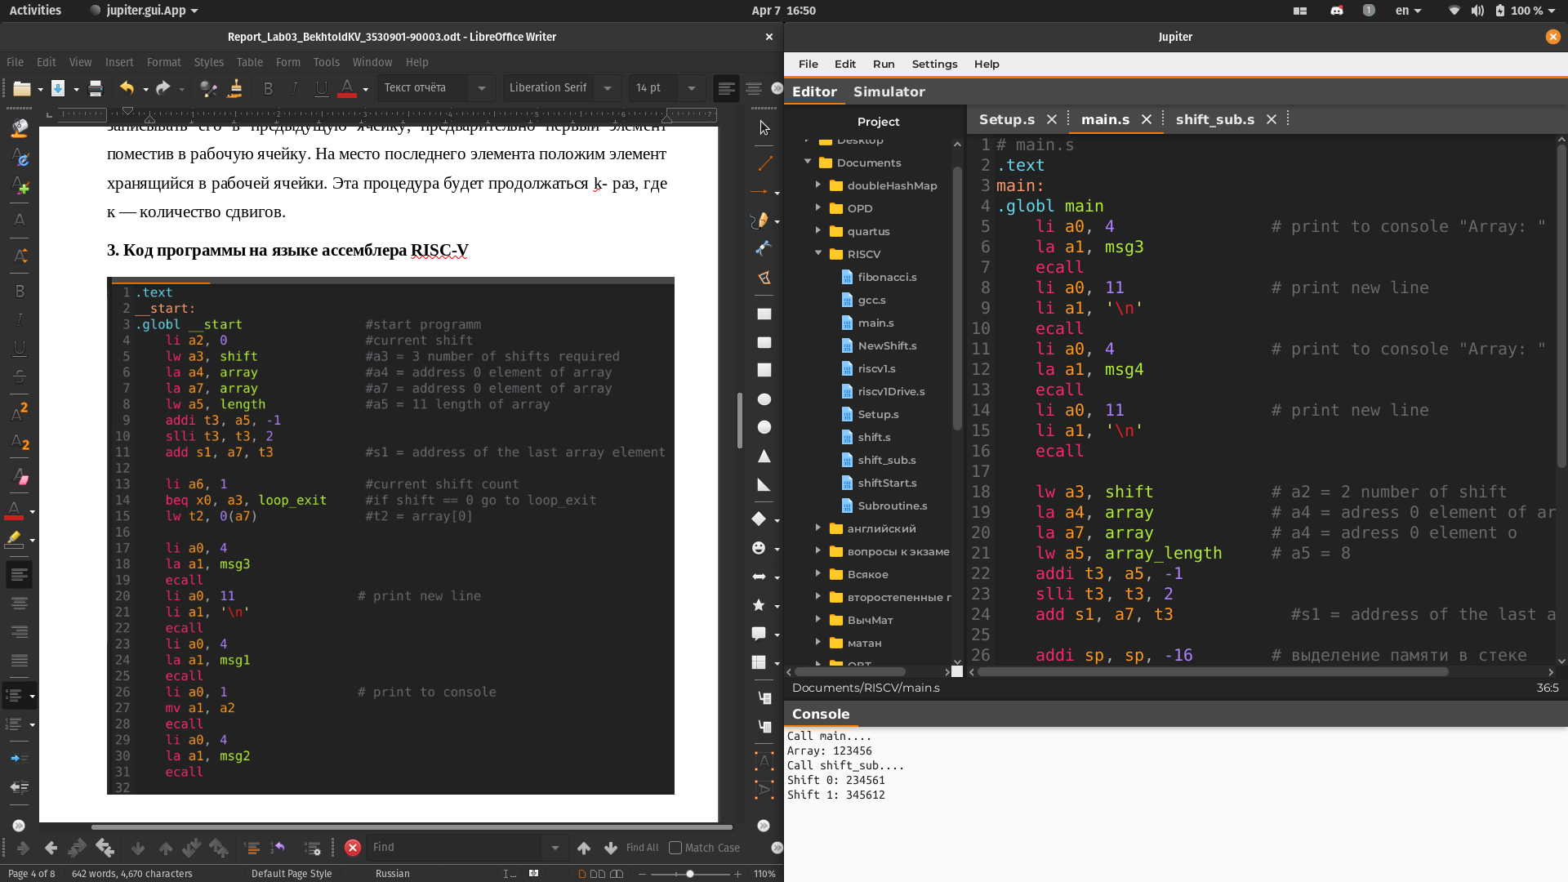
Рис.4. Листинг программы main.s.
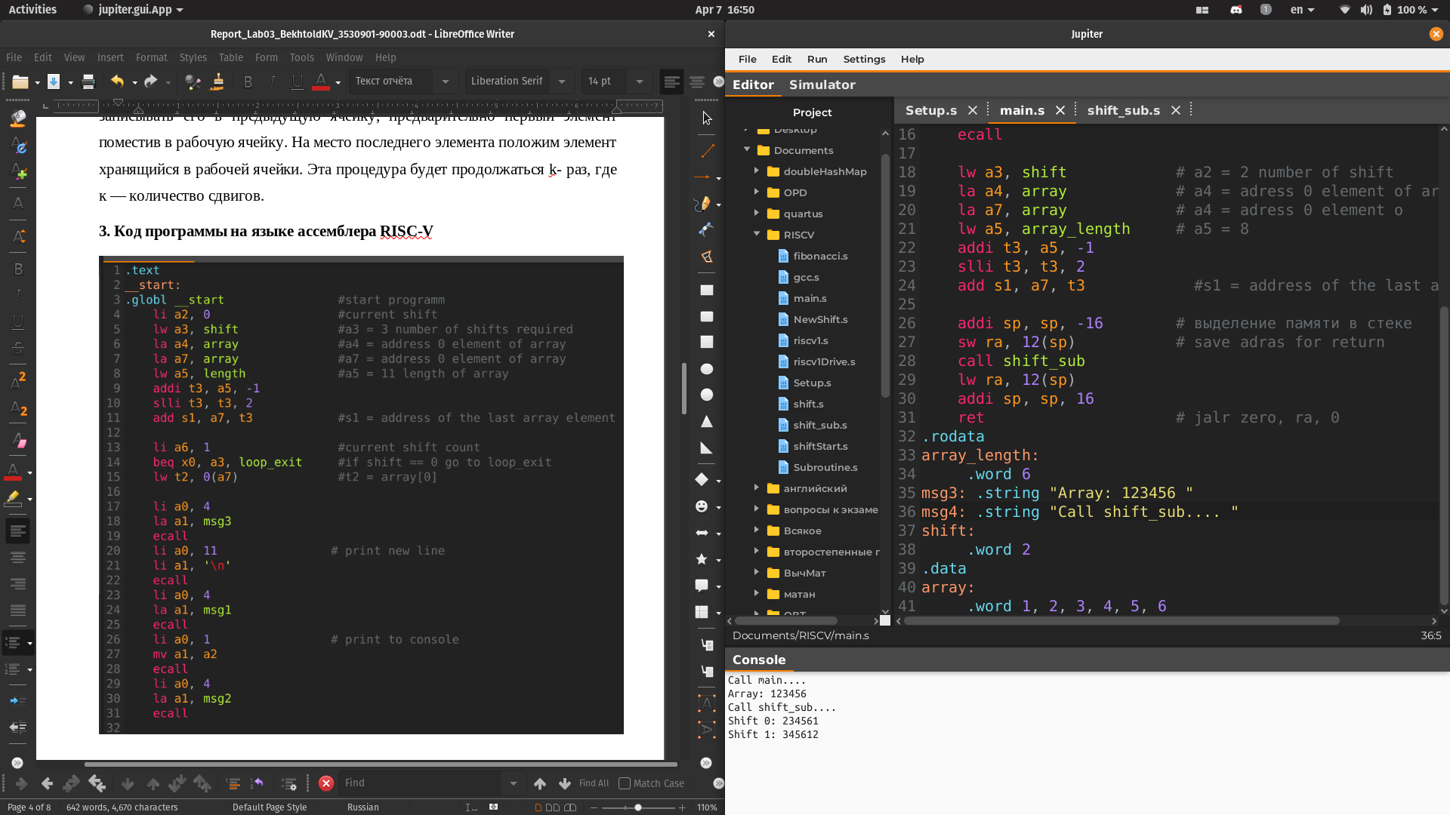
Рис.4.1. Листинг программы main.s.(продолжение)
В нашем случае длина массива и адрес i -ого элемента хранятся в регистрах a1, a0 соответственно. Также до перехода на метку shift_sub нужно сохранить значение регистра ra (адреса, куда требуется вернуться после выполнения подпрограммы), если этого не сделать, то возвращаемый адрес будет адресом инструкции ret и программа просто зациклиться. Чтобы этого избежать мы сохраняем значение регистра ra в стэк (регистр sp), вместимость стэка устанавливаем-16 байт, в инструкции указано отрицательное число, так как стэк растет вниз. После возвращения из подпрограммы мы достаем значение регистра ra и удаляем стэк.
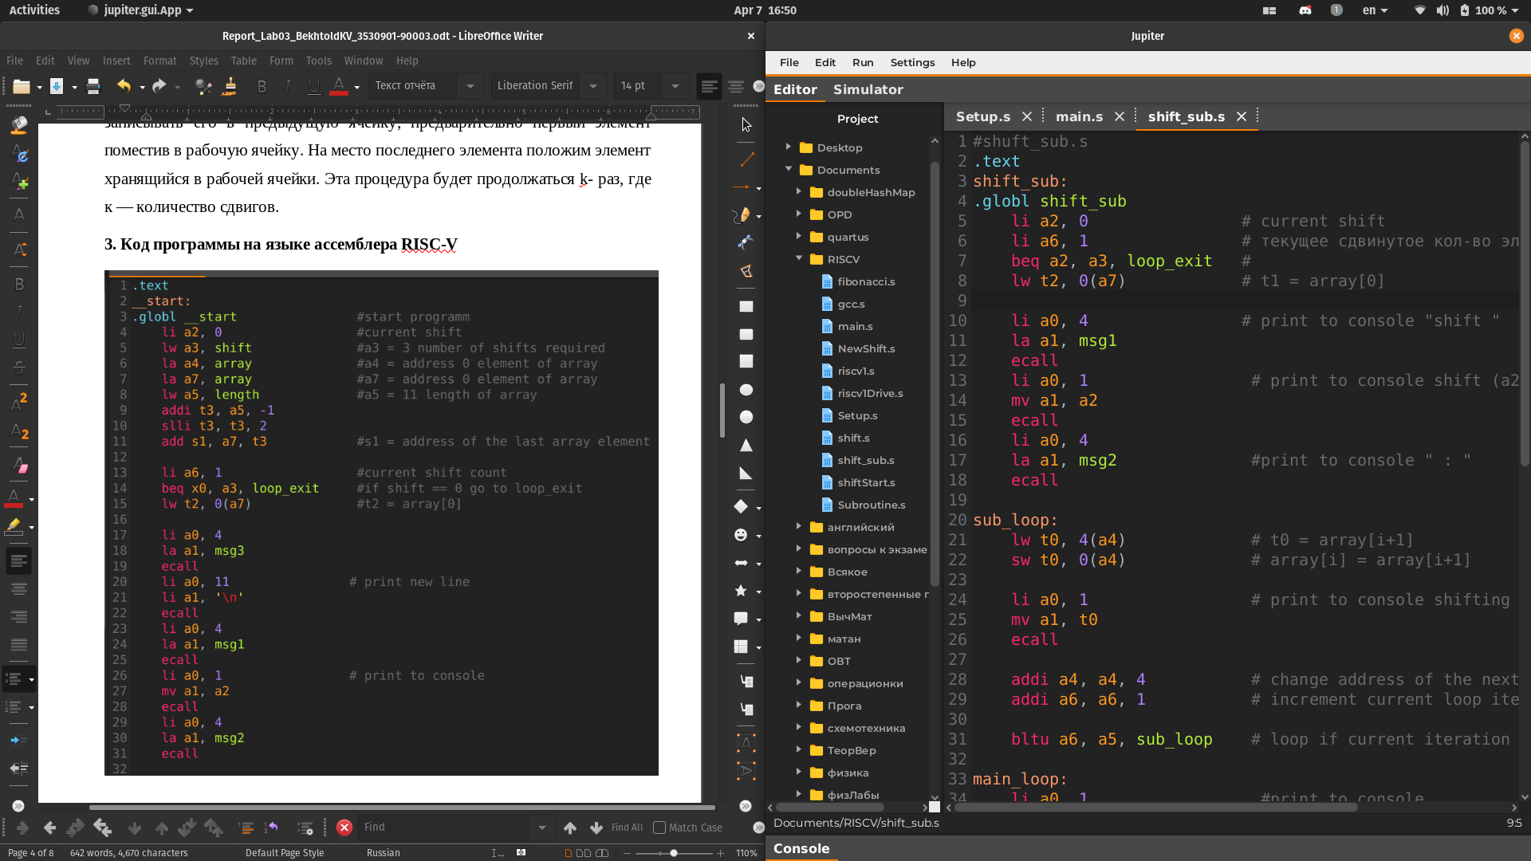
Рис. 5. Листинг программы shift_sub.s.
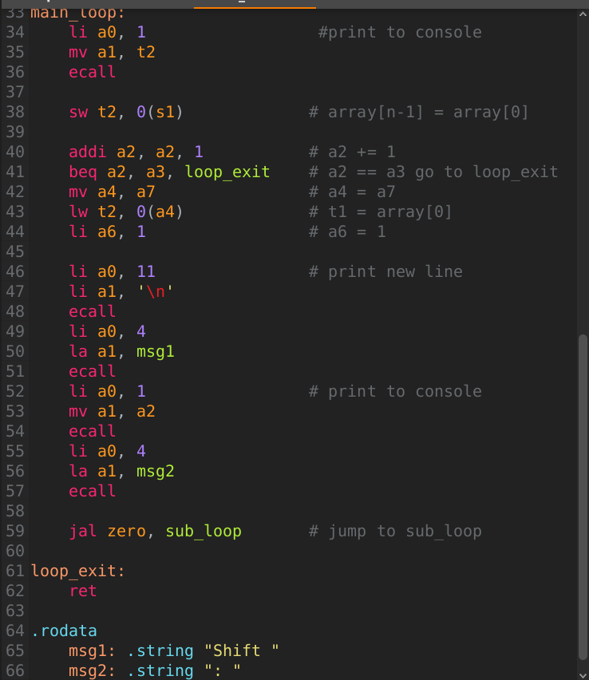
Рис. 5.1. Листинг программы shift_sub.s.(продолжение)
В циклах изменения не вносились.
Результаты работы программы приведены на рис. 7. Исходный массив: 1, 2, 3, 4, 5, 6. Сдвиг выполняется на 2 разряда. Для наглядности, что каждая часть программы работает, на печать были переданы соответствующие указания, например: «Call main...» (вызывается вторая часть программы расположеная в файле main.s) и «Call shift_sub...» (вызов третьей части программы расположенной в файле shift_sub.s.
Рис. 7. Результат работы подпрограммы с вызывающей программой в соответствие с ABI.
Выводы.
В ходе выполнения работы были получены навыки работы с языком ассемблера RISC-V. Также была успешно решена поставленная задача циклического сдвига массива чисел на заданное количество разрядов, написана к исходной программе подпрограмма вызывающаяся программой в соответствие с ABI.

